 | PRÓ-REITORIA DE GESTÃO DE PESSOAS - PROGEP

PROCEDIMENTO OPERACIONAL PADRÃO | POP | Nº 1
Ministério da Educação  Universidade Federal dos Vales do Jequitinhonha e Mucuri – UFVJM  Pró-Reitoria de Gestão de Pessoas – PROGEP  Diretoria de Administração de Pessoal – DAdP  Serviço da Divisão de Cadastro. | Versão Nº | 1/1
 | Data de Aprovação
 | Data de Publicação
 | Data da última revisão
Elaborador: Luciana Monteiro Castro  Gestor: Rosângela Borborema Rodrigues  Título: Licença para Atividade Política | Data da elaboração: 23/08/2016

- Descrição
Licença concedida ao servidor para candidatar-se a cargo eletivo municipal, estadual ou federal.
- Objetivos
Conceder ao servidor licença para candidatar-se a cargo eletivo, sem remuneração durante o período que mediar entre a sua escolha em convenção partidária, como candidato a cargo eletivo, e a véspera do registro de sua candidatura perante a Justiça Eleitoral; e com remuneração, a partir do registro de sua candidatura e até o décimo dia seguinte ao do pleito.
- Público Alvo
Servidores da UFVJM
- Pré-requisitos
- Candidatura a cargo eletivo municipal, estadual ou federal.
- Requerimento do interessado à unidade competente, com ciência da chefia imediata e/ou Diretor da Unidade/Órgão, devendo constar o cargo eletivo a que irá se candidatar e o nome do Partido.
- Registro da candidatura comprovado por certidão emitida pelo Juiz Eleitoral, e nas localidades onde não houver Juízo, por jornal oficial, no caso de licença com remuneração.
- Responsáveis
Gabinete da Reitoria
Diretoria de Administração de Pessoal
Divisão de Legislação e Normas
Divisão de Cadastro
Divisão de Pagamento
Divisão de Arquivo

- Atividades
Nº |  | Responsável | Prazo de Execução
  Atividade/ Descrição
1 | O servidor preenche o requerimento e anexa os documentos citados e encaminha para a chefia imediata para anuência. | Servidor
2 | Anuência da chefia imediata e encaminhamento para a Reitoria. | Chefia Imediata
3 | Recebimento do requerimento assinado pelo solicitante com a anuência da Chefia imediata e demais autoridades competentes anexado aos documentos citados. Sendo feita análise e posteriormente encaminhado à PROGEP para a Divisão de Administração de Pessoal. | Gabinete da Reitoria
4 | Recebimento da documentação e posterior despacho para a DLN para lavratura de portaria. | Diretoria de Administração de Pessoal | 01 (um) dia após o recebimento da solicitação
5 | Análise de Documentação, Fichamento de Processo, Elaboração da Portaria de Concessão e envio da mesma ao Gabinete da Reitoria. | Divisão de Legislação e Normas | 02 (dois) dias após o recebimento do requerimento.
6 | Conferência e assinatura da portaria pelo Reitor ou Vice-Reitor e devolução para DLN. | Gabinete da Reitoria
7 | Após o recebimento da portaria assinada, a mesma é anexada ao processo, que por sua vez é encaminhado para a Divisão de Cadastro. | Divisão de Legislação e Normas | 02 (dois) dias após o recebimento do requerimento.
8 | Recebido o processo, é lançado no sistema SIAPEnet o período da licença sendo encaminhado para a Divisão de Pagamento. | Divisão de Cadastro | 01 (um) dia após o recebimento da solicitação.
9 | Análise da condição do servidor para suspensão ou não de benefícios, e encaminhamento para a Divisão de Arquivo. | Divisão de Pagamento | 01 (um) dias após o recebimento da solicitação
10 | Inclusão do processo em caixa e em arquivo pesquisa e anotação em pasta funcional. | Divisão de Arquivo | 01 (um) dias após o recebimento da solicitação

- Lista de contatos para realização da ação
Nome |  | voip | celular
Chefe da Divisão de Cadastro | 8172 | (38) xxxxxx | Cadastro.progep@ufvjm.edu.br
Chefe da Divisão de Pagamento | 8174
Chefe da Diretoria de Administração | 8176
Chefe da Divisão de Legislação e Normas | 8170
Chefe da Divisão de Arquivo | 8171

- Definições / Legenda
DLN – Divisão de Legislação e Normas
SIAPEnet – Sistema Integrado de Administração de Recursos Humanos
PROGEP- Pró- Reitoria de Gestão de Pessoas

- Material de suporte
- Lei Complementar nº 64, de 18/05/90 (DOU 21/05/90).
- Lei nº 8.112, de 11/12/90 (DOU 12/12/90).
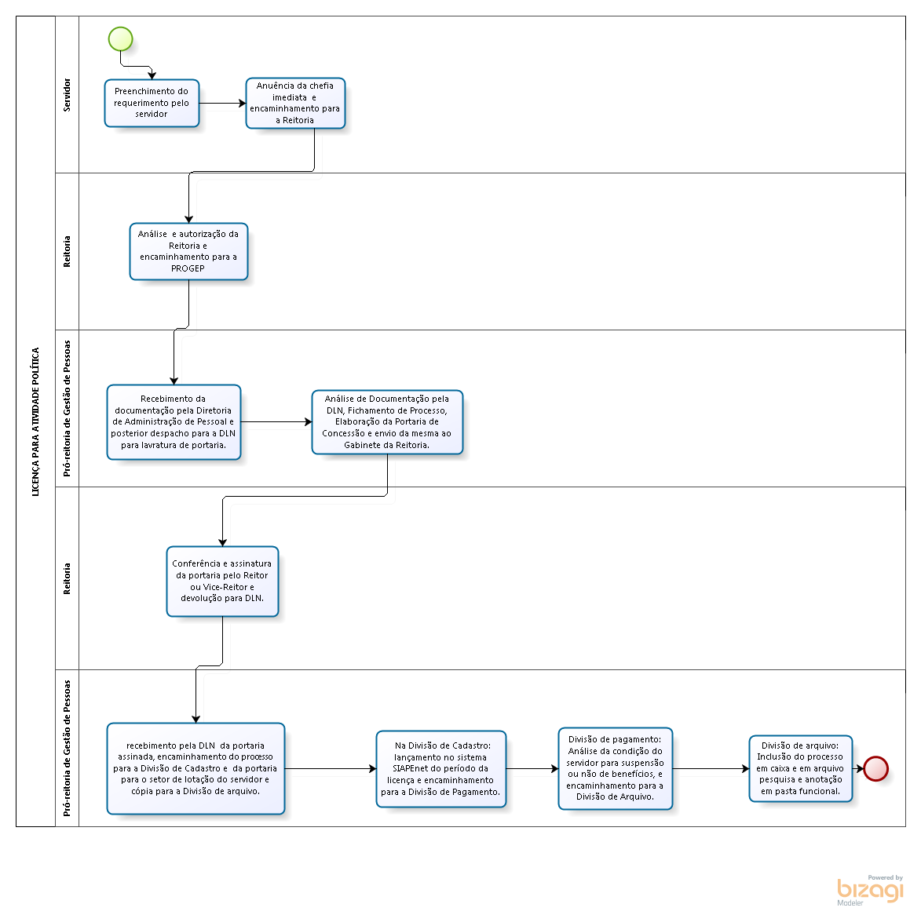

- Elaboração, aprovação, publicação, revisão
Atividade | Data | Nome | Função
Data da elaboração | 25/08/2016 | Luciana Monteiro Castro | Divisão de Arquivo
Data da aprovação
Data da publicação
Data da revisão

- Histórico de revisões
Versão |  | Data | Descrição das mudanças
Requisitado por:

